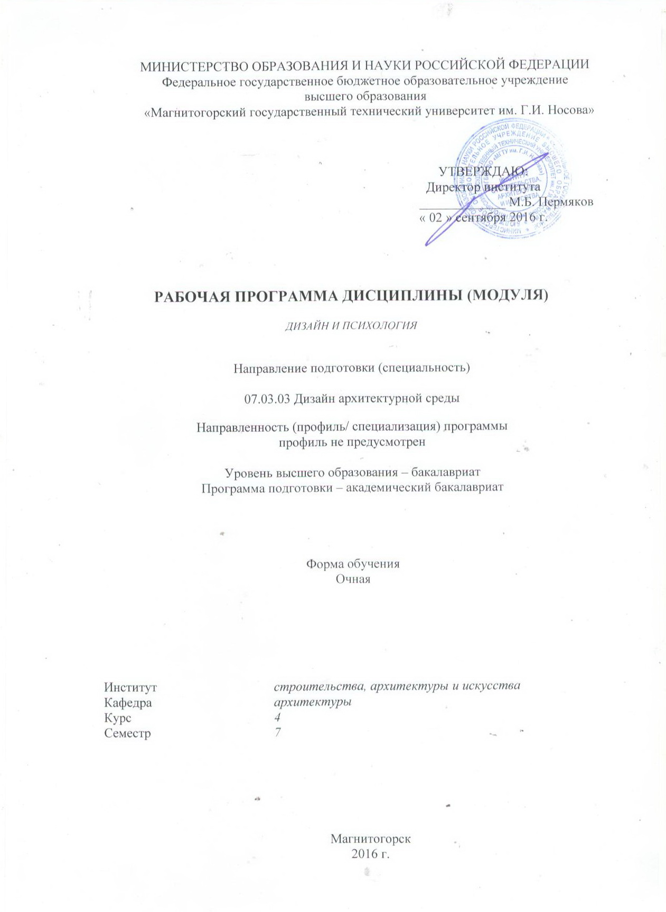
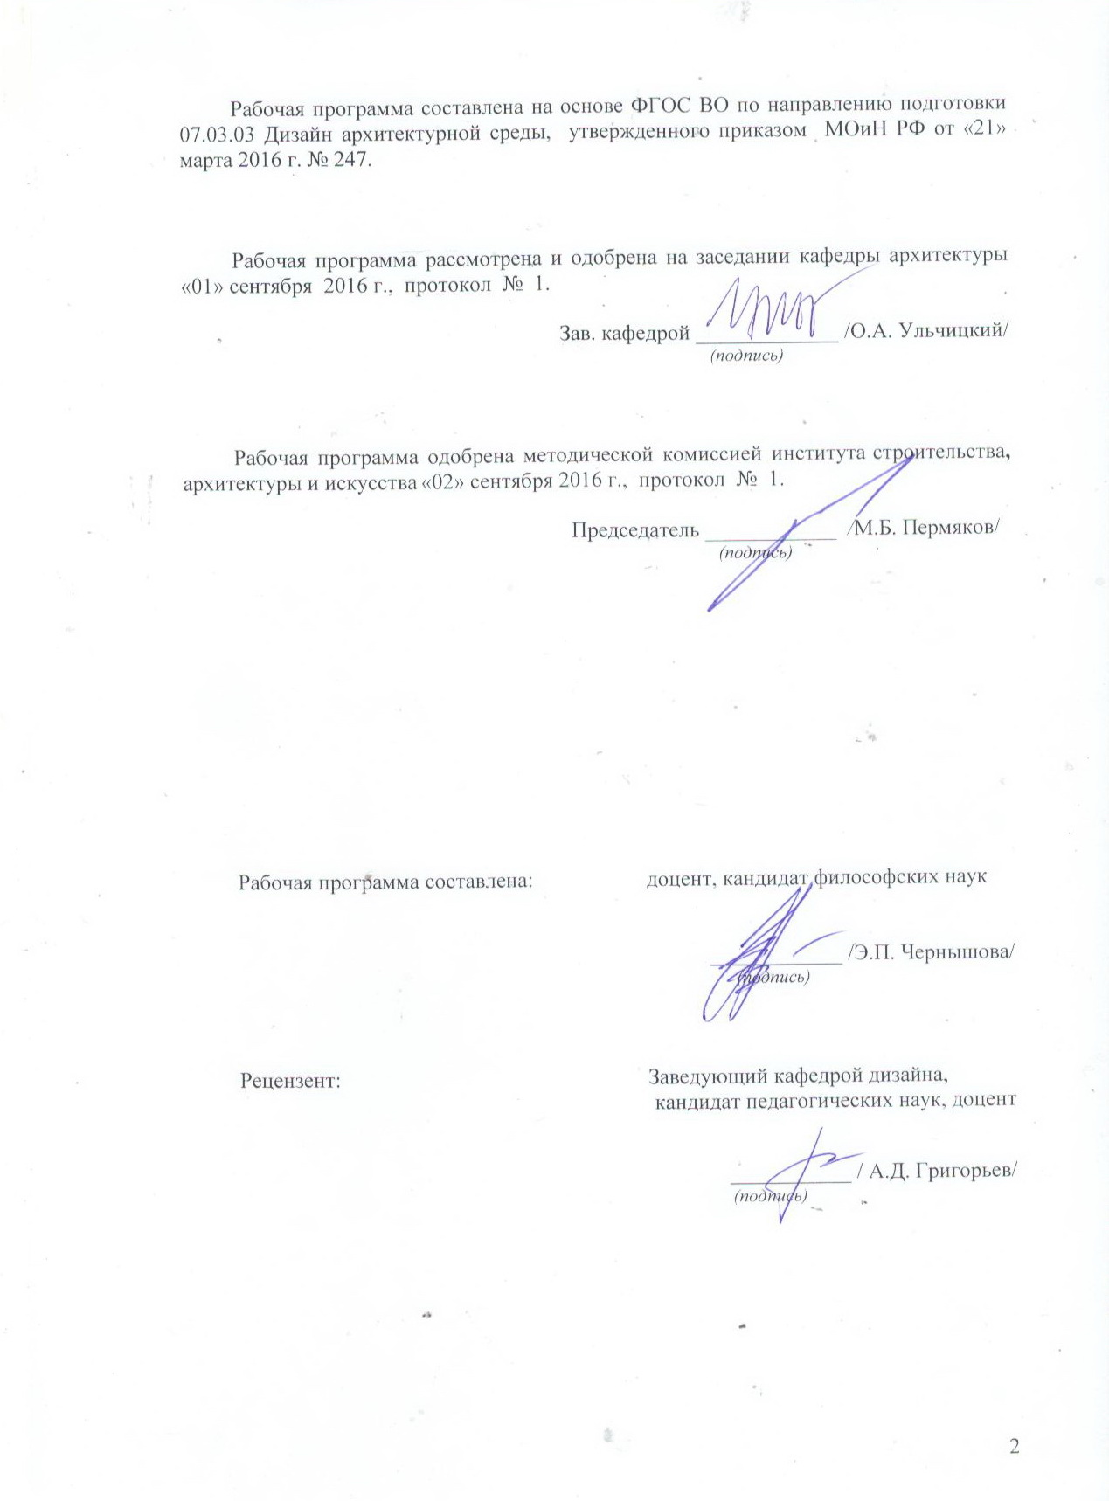

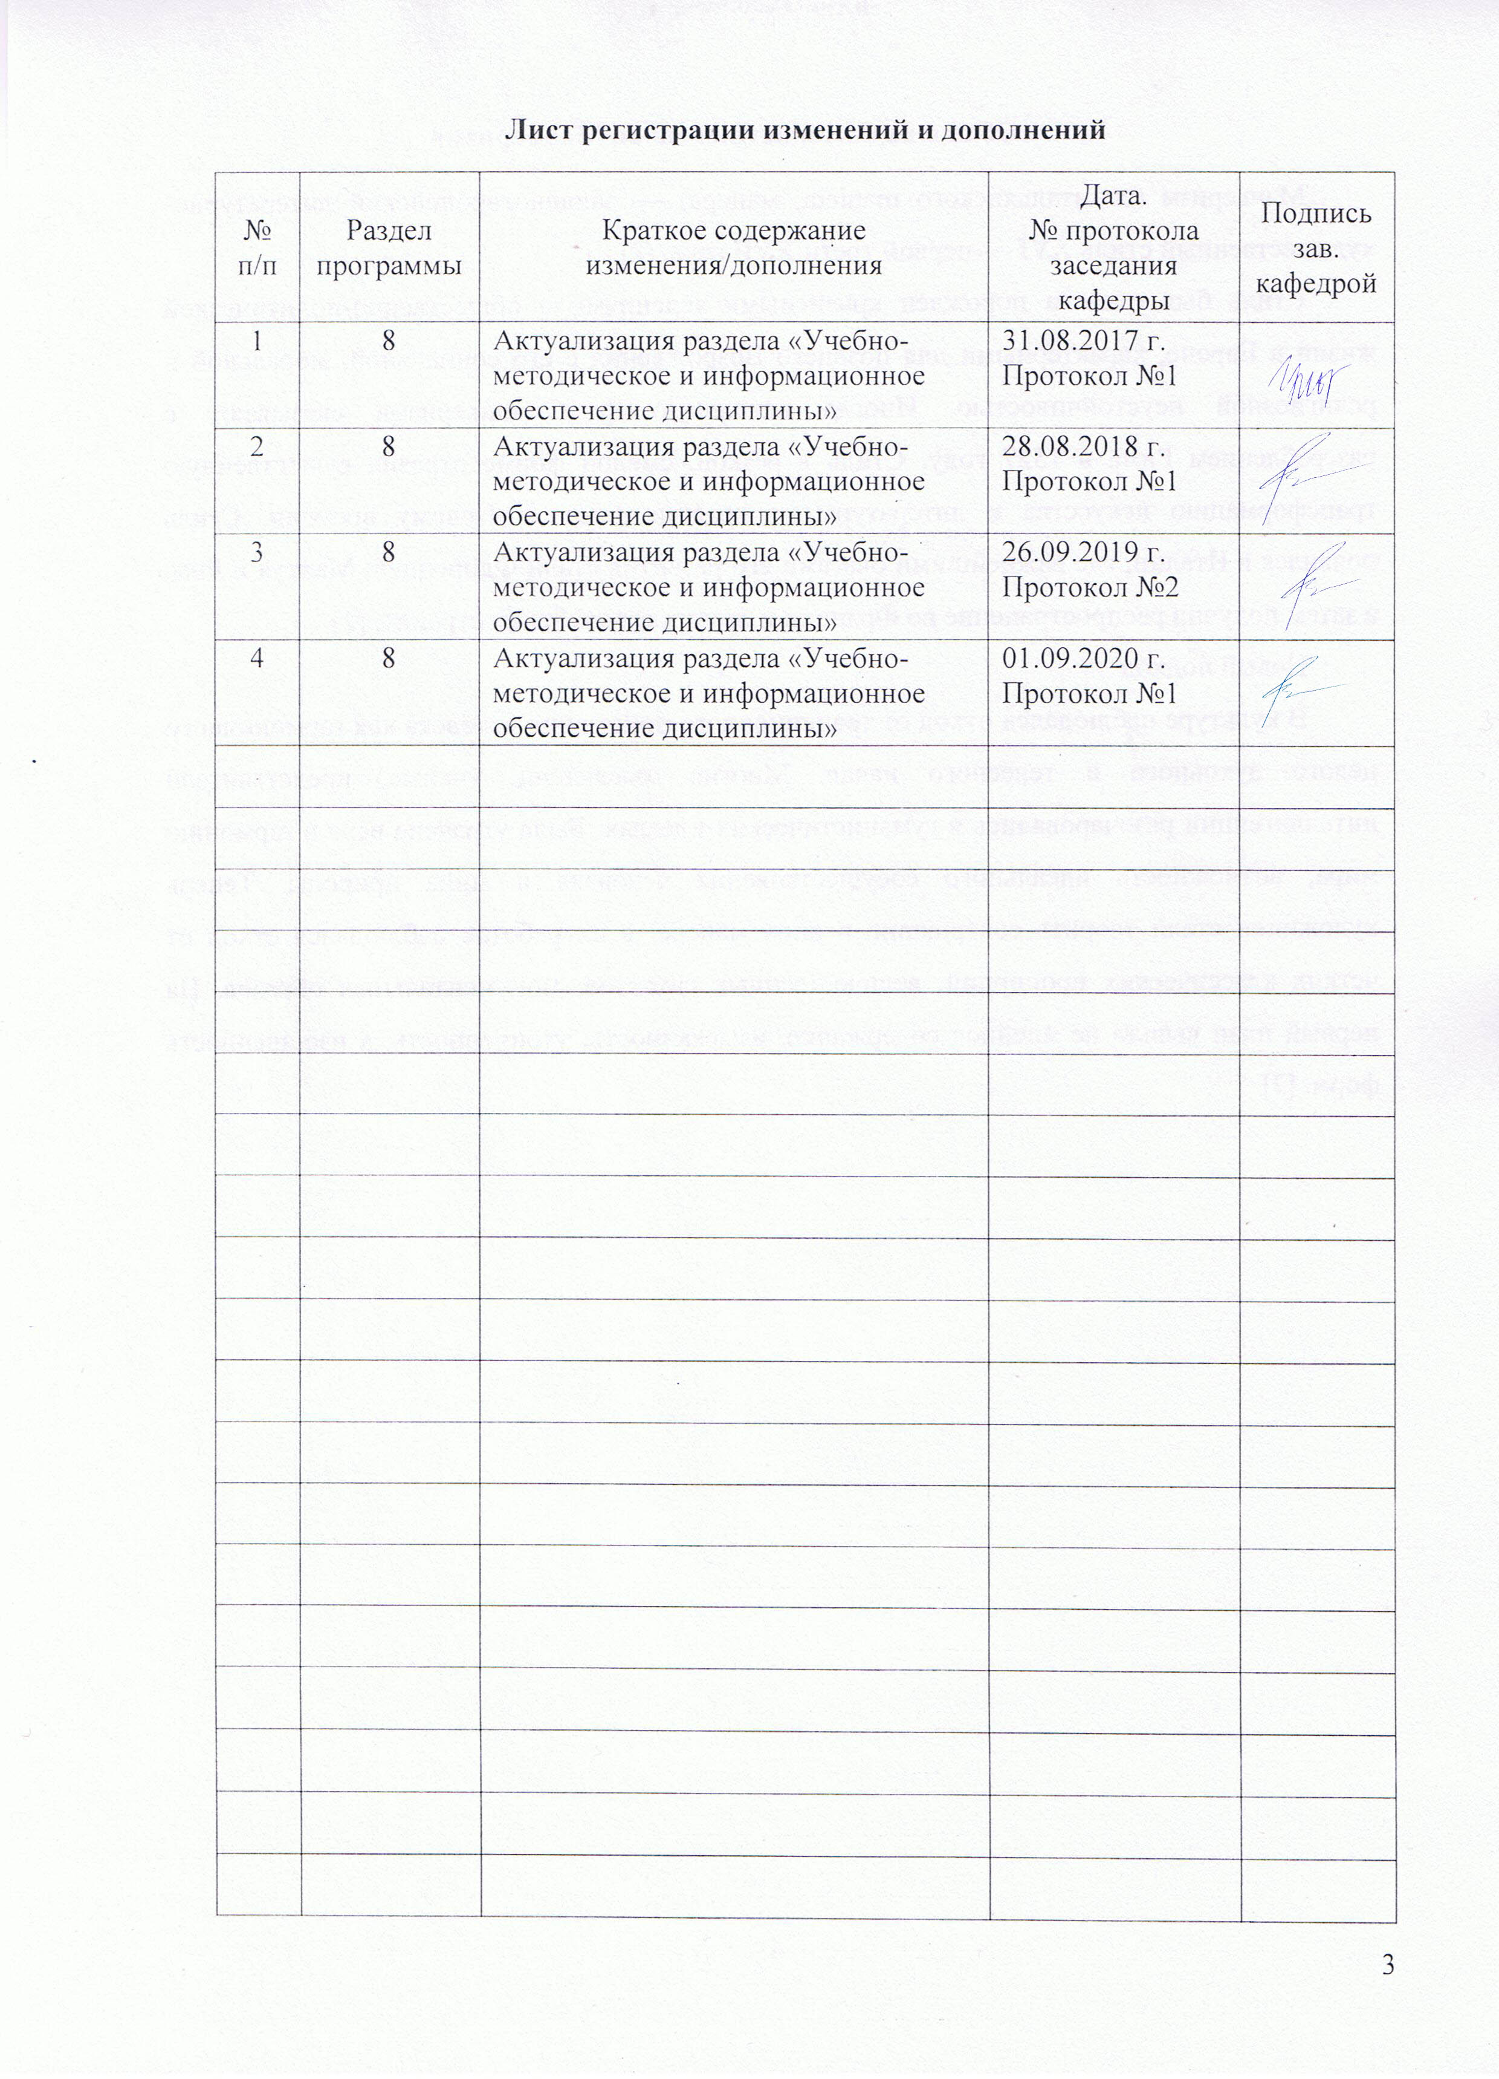

1 Цели освоении дисциплины
Целями освоения дисциплины «Дизайн и психология» являются: дать студентам представление о взаимодействии дизайна и психологии; развить у студентов личностные качества, сформировать общекультурные и профессиональные компетенции и навыки, выработать навыки реализации психологических знаний в практической научно-исследовательской и проектной деятельности дизайнера архитектурной среды, применяя полученные знания психологических основ создания предметно-пространственной среды обитания человека с ее компонентами (пространства городов и поселений с включенными в них архитектурными и дизайнерскими объектами) в соответствии с требованиями ФГОС ВО по направлению подготовки 07.03.03 – Дизайн архитектурной среды, квалификация-бакалавр.

2 Место дисциплины в структуре образовательной программы подготовки
бакалавра
Дисциплина «Дизайн и психология» входит в вариативную часть блока 1 образовательной программы (Б1.В.ДВ – дисциплины по выбору вариативной части). Изучение студентами курса «Дизайн и психология» должно содействовать осмыслению исторического и современного опыта творческих контактов дизайна и психологии. Влияние окружающей среды на различные структуры человеческой психики – область исследования настолько широкая, что охватывает практически все направления психологического знания.
Задачи курса: при помощи психологических знаний способствовать в становлении и развитии личности будущего дизайнера архитектурной среды, расширить ее культурный кругозор, находить эффективные методы решения социально-психологических проблем, учитывать в профессиональной деятельности дизайнера архитектурной среды аспекты взаимоотношений между человеком и пространственно-предметной средой его повседневного окружения.
Для изучения дисциплины необходимы знания, умения и навыки, сформированные в результате освоения дисциплин: «Обществознание» в объеме программы средней школы; «Теория и методология проектирования», «Технология командообразования и саморазвития».
Знания и умения, полученные студентами при изучении дисциплины, необходимы при изучении дисциплин: «Организация профессиональной деятельности архитектора и архитектора-дизайнера», «Дизайн интерьера», «Дизайн городской среды» и при защите ВКР.

3 Компетенции обучающегося, формируемые в результате освоения
дисциплины и планируемые результаты обучения
В результате освоения дисциплины «Дизайн и психология» обучающийся должен обладать следующими компетенциями:

Структурный  элемент  компетенции | Планируемые результаты обучения
ПК-9: Способность согласовывать и защищать проекты в органах государственной власти и местного самоуправления, на публичных слушаниях и в органах экспертизы
Знать | - общенаучные понятия и категории, закономерности развития природы, общества и экономики;  - психологическое воздействие на человека окружающей среды и пространства;  - психологию архитектурной формы.
Уметь | - социально взаимодействовать на основе принятых в обществе нравственных норм;  - грамотно представлять архитектурный замысел и транслировать его;  - осознавать социальную значимость своей будущей профессии.
Владеть | - способностью защищать проекты на публичных слушаниях;  - навыками развивать профессионально значимые свойства и качества личности.

4 Структура и содержание дисциплины
Общая трудоемкость дисциплины составляет 4 зачетных единицы 144 акад. часа, в том числе:
- контактная работа – 76,1 акад. часа:
- аудиторная – 72 акад. часа;
- внеаудиторная – 4,1 акад. часа;
- самостоятельная работа – 32,2 акад. часа;
- подготовка к экзамену – 35,7 акад. часа.

Раздел/ тема  дисциплины | Семестр | Аудиторная  контактная работа  (в акад. часах) |  |  | Самостоятельная работа (в акад. часах) | Вид самостоятельной  работы | Форма текущего контроля успеваемости и  промежуточной аттестации | Код и структурный  элемент  компетенции
Раздел/ тема  дисциплины | Семестр | лекции | лаборат.  занятия | практич. занятия
1. Предмет и базовые аспекты дисциплины «Дизайн и психология» | 7 | 4 |  | 4 | 3 | Самостоятельное изучение учебной литературы;  подготовка к лекционным и практическим занятиям | Выступление на практическом занятии;  отчет по самостоятельной работе;  устный опрос | ПК-9 – зу
2. Развитие профессиональных представлений о восприятии пространства в теории и практике дизайна | 7 | 4 |  | 4 | 3 | Самостоятельное изучение учебной литературы;  подготовка к лекционным и практическим занятиям | Выступление на практическом занятии;  отчет по самостоятельной работе;  устный опрос | ПК-9 – зу
3. Психология творчества дизайнера архитектурной среды | 7 | 4 |  | 4/2И | 3 | Самостоятельное изучение учебной литературы;  подготовка к лекционным и практическим занятиям | Выступление на практическом занятии;  отчет по самостоятельной работе;  устный опрос | ПК-9 – зу
4. Основные психологические закономерности формирования предметно-пространственной среды обитания человека с ее компонентами (пространства городов и поселений с включенными в них архитектурными и дизайнерскими объектами) | 7 | 6 |  | 4/2И | 3 | Самостоятельное изучение учебной литературы;  подготовка к лекционным и практическим занятиям | Выступление на практическом занятии;  отчет по самостоятельной работе;  устный опрос | ПК-9 – зу
5. Психологическое воздействие на человека окружающей среды и пространства. Психология формы. Психология цвета | 7 | 4 |  | 4/2И | 4 | Самостоятельное изучение учебной литературы;  подготовка к лекционным и практическим занятиям | Выступление на практическом занятии;  отчет по самостоятельной работе;  устный опрос | ПК-9 – зу
6. Психология личности. Психологическое обеспечение решения проектных задач. Специфика принятия решений в проектировании | 7 | 4 |  | 4/2И | 4 | Самостоятельное изучение учебной литературы;  подготовка к лекционным и практическим занятиям | Выступление на практическом занятии;  отчет по самостоятельной работе;  устный опрос | ПК-9 – зув
7. Личность специалиста-дизайнера архитектурной среды как субъектная детерминанта проектных решений | 7 | 4 |  | 6 | 6 | Самостоятельное изучение учебной литературы;  подготовка к лекционным и практическим занятиям | Выступление на практическом занятии;  отчет по самостоятельной работе;  устный опрос | ПК-9 – зув
8. Социально-психологические характеристики дизайн-проектирования. Межличностные отношения. Психология малых групп. Межгрупповые отношения и взаимодействия. | 7 | 6 |  | 6/4И | 6,2 | Самостоятельное изучение учебной литературы;  подготовка к лекционным и практическим занятиям;  подготовка к итоговой контрольной работе и защите рефератов | Отчет по самостоятельной работе;  устный опрос;  итоговая контрольная работа;  защита рефератов | ПК-9 – зув
Итого за семестр | 7 | 36 |  | 36/12И | 32,2 |  | Экзамен
Итого по дисциплине |  | 36 |  | 36/12И | 32,2

5 Образовательные и информационные технологии
Реализация компетентностного подхода предусматривает использование в учебном процессе активных и интерактивных форм проведения занятий в сочетании с внеаудиторной работой с целью формирования и развития профессиональных навыков обучающихся.
При обучении студентов дисциплине «Дизайн и психология» используются следующие образовательные технологии:
1. Традиционные образовательные технологии ориентируются на организацию образовательного процесса, предполагающую прямую трансляцию знаний от преподавателя к студенту (преимущественно на основе объяснительно-иллюстративных методов обучения).
Применяемые формы учебных занятий с использованием традиционных технологий:
Информационная лекция – последовательное изложение материала в дисциплинарной логике, осуществляемое преимущественно вербальными средствами (монолог преподавателя).
Семинар – беседа преподавателя и студентов, обсуждение заранее подготовленных сообщений по каждому вопросу плана занятия с единым для всех перечнем рекомендуемой обязательной и дополнительной литературы.
Практическое занятие, посвященное освоению конкретных умений и навыков по предложенному алгоритму.
2. Технологии проблемного обучения – организация образовательного процесса, которая предполагает постановку проблемных вопросов, создание учебных проблемных ситуаций для стимулирования активной познавательной деятельности студентов.
Применяемые формы учебных занятий с использованием технологий проблемного обучения:
Практическое занятие на основе кейс-метода – обучение в контексте моделируемой ситуации, воспроизводящей реальные условия научной, производственной, общественной деятельности. Обучающиеся должны проанализировать ситуацию, разобраться в сути проблем, предложить возможные решения и выбрать лучшее из них. Кейсы базируются на реальном фактическом материале или же приближены к реальной ситуации.
3. Игровые технологии – организация образовательного процесса, основанная на реконструкции моделей поведения в рамках предложенных сценарных условий.
Применяемые формы учебных занятий с использованием игровых технологий:
Ролевая игра – имитация или реконструкция моделей ролевого поведения в предложенных сценарных условиях.
4. Технологии проектного обучения – организация образовательного процесса в соответствии с алгоритмом поэтапного решения проблемной задачи или выполнения учебного задания. Проект предполагает совместную учебно-познавательную деятельность группы студентов, направленную на выработку концепции, установление целей и задач, формулировку ожидаемых результатов, определение принципов и методик решения поставленных задач, планирование хода работы, поиск доступных и оптимальных ресурсов, поэтапную реализацию плана работы, презентацию результатов работы, их осмысление и рефлексию.
Применяемые формы учебных занятий с использованием технологий проектного обучения:
Информационный проект – учебно-познавательная деятельность с ярко выраженной эвристической направленностью (поиск, отбор и систематизация информации о каком-то объекте, ознакомление участников проекта с этой информацией, ее анализ и обобщение для презентации более широкой аудитории).
5. Интерактивные технологии – организация образовательного процесса, которая предполагает активное и нелинейное взаимодействие всех участников, достижение на этой основе личностно значимого для них образовательного результата. Интерактивность подразумевает субъект-субъектные отношения в ходе образовательного процесса и, как следствие, формирование саморазвивающейся информационно-ресурсной среды.
Применяемые формы учебных занятий с использованием интерактивных технологий:
Семинар-дискуссия – коллективное обсуждение какого-либо спорного вопроса, проблемы, выявление мнений в группе (межгрупповой диалог, дискуссия как спор-диалог).
6. Информационно-коммуникационные образовательные технологии – организация образовательного процесса, основанная на применении специализированных программных сред и технических средств работы с информацией.
Применяемые формы учебных занятий с использованием информационно-коммуникационных технологий:
Лекция-визуализация – изложение содержания сопровождается презентацией (демонстрацией учебных материалов, представленных в различных знаковых системах, в т.ч. иллюстративных, графических, аудио- и видеоматериалов).

6 Учебно-методическое обеспечение самостоятельной работы обучающихся
Самостоятельная работа включает в себя подготовку к занятиям: поиск и изучение литературы, написание реферата по выбранной теме, подготовка к защите реферата: устное сообщение содержания темы на практическом занятии. Список рекомендуемых тем для самостоятельных работ в форме рефератов и докладов остается открытым, т.е. каждый студент может сам сформулировать тему.

Темы рефератов
- Самопрезентация, как умение представить себя, свои знания и умения с наилучшей стороны.
- Психологические способы воздействие в процессе общения с заказчиком (психология манипулирования).
- Представления о восприятии и построении архитектурной формы, основанные на положениях гештальтпсихологии.
- Психологические аспекты экзистенциального пространства.
- Психология среды в работах Дэвида Кантера.
- Творчество в «объектном» и «субъектном» аспектах.
- Проблема сознания в психологии. Сознательное творчество как основа профессионализма.
- Психологическая характеристика творческой деятельности дизайнера архитектурной среды.
- Способы персонализации среды (по М. Хейдметсу).
- Психологические основы формирования творческого метода.

7 Оценочные средства для проведения промежуточной аттестации
а) Планируемые результаты обучения и оценочные средства для проведения промежуточной аттестации

Структурный элемент  компетенции | Планируемые результаты обучения | Оценочные средства
ПК-9: Способность согласовывать и защищать проекты в органах государственной власти и местного самоуправления, на публичных слушаниях и в органах экспертизы
Знать | - общенаучные понятия и категории, закономерности развития природы, общества и экономики;  - психологическое воздействие на человека окружающей среды и пространства;  - психологию архитектурной формы. | Перечень теоретических вопросов к экзамену  - Стихийно-эмпирические формы освоения проблемы восприятия пространства до XVII в.  - Формирование дизайнерско-психологической проблематики.  - Представления о восприятии и построении архитектурной формы, основанные на положениях гештальтпсихологии.  - Психологические аспекты экзистенциального пространства.  - Психологические основы изучения профессиональной творческой деятельности.  - Творчество в «объектном» и «субъектном» аспектах.  - Проблема сознания в психологии. Сознательное творчество как основа профессионализма.  - Структура проектного моделирования пространства.  - Психологическая характеристика творческой деятельности дизайнера архитектурной среды.  - Психолого-педагогические основы формирования творческого метода.  - Психология карьерного роста дизайнера архитектурной среды.  - Эмоционально-волевая сфера личности дизайнера архитектурной среды и познавательные процессы.  - Архитектурный образ и его роль в творчестве дизайнера архитектурной среды.  - Мотивация, продуктивность деятельности и профессиональная Я-концепция дизайнера архитектурной среды.  - Социально-психологические характеристики дизайн-проектирования.  - Психологическое воздействие на человека окружающей среды и пространства.  - Психология формы.  - Психология цвета. Цветовая среда как модель сложной системы.  - Психологическое обеспечение решения проектных задач.  - Специфика принятия решений в дизайн-проектировании.  - Психологическая характеристика основных структурных компонентов модели дизайнера архитектурной среды.  - Этапы и уровни профессионального развития дизайнера архитектурной среды.  - Психологические аспекты индивидуального стиля дизайнера архитектурной среды.  - Общая характеристика планомерного формирования профессионального творчества.
Уметь | - социально взаимодействовать на основе принятых в обществе нравственных норм;  - грамотно представлять архитектурный замысел и транслировать его;  - осознавать социальную значимость своей будущей профессии. | Перечень практических заданий для экзамена  Выполнить эссе по предложенной тематике:  - Влияние архитектуры современного города на эмоциональное и психологическое состояние человека.  - Эстетика в моей профессии: интерьер.  - Эстетика в моей профессии: архитектура.  - Эстетика в моей профессии: компьютерный дизайн.  - Эстетика в моей профессии: дизайн.  - Лидерство в архитектуре.
Владеть | - способностью защищать проекты на публичных слушаниях;  - навыками развивать профессионально значимые свойства и качества личности. | Комплексное задание  Выполнить реферат по одной из предложенных в разделе 6 тем. Подготовить презентацию по выбранной тематике. Выступить с докладом на практическом занятии и ответить на все вопросы аудитории по направлению исследования.

б) Порядок проведения промежуточной аттестации, показатели и критерии оценивания
Промежуточная аттестация по дисциплине «Дизайн и психология» включает теоретические вопросы, позволяющие оценить уровень усвоения обучающимися знаний, и практические задания, выявляющие степень сформированности умений и навыков. Проводится в форме экзамена.
Экзамен по данной дисциплине проводится по экзаменационным билетам, каждый из которых включает 2 теоретических вопроса и 1 практическое задание.
Показатели и критерии оценивания экзамена
(в соответствии с формируемыми компетенциями и планируемыми результатами обучения):
Для сдачи экзамена:
– на оценку «отлично» (5 баллов) – студент показывает высокий уровень знаний не только на уровне воспроизведения и объяснения информации, но и интеллектуальные навыки решения проблем и задач, нахождения уникальных ответов к проблемам, оценки и вынесения критических суждений;
– на оценку «хорошо» (4 балла) – студент показывает знания не только на уровне воспроизведения и объяснения информации, но и интеллектуальные навыки решения проблем и задач, нахождения уникальных ответов к проблемам;
– на оценку «удовлетворительно» (3 балла) – студент показывает знания на уровне воспроизведения и объяснения информации, интеллектуальные навыки решения простых задач;
– на оценку «неудовлетворительно» (2 балла) – студент демонстрирует знания не более 20% теоретического материала, допускает существенные ошибки, не может показать интеллектуальные навыки решения простых задач;
– на оценку «неудовлетворительно» (1 балл) – студент не может показать знания на уровне воспроизведения и объяснения информации, не может показать интеллектуальные навыки решения простых задач.

8 Учебно-методическое и информационное обеспечение дисциплины
а) Основная литература:
- Кашапов, М.М. Психология творческого мышления [Электронный ресурс]: учеб. пособие / М.М. Кашапов. – М.: ИНФРА-М, 2017. – 436 с. – Режим доступа: http://znanium.com/catalog/product/761287 (дата обращения 21.08.2020).
- Ткаченко, О.Н. Дизайн и рекламные технологии [Электронный ресурс]: учеб. пособие / О.Н. Ткаченко; под ред. Л.М. Дмитриевой. – М.: Магистр: НИЦ ИНФРА-М, 2015. – 176 с. – ISBN 978-5-9776-0288-4. – Режим доступа: http://znanium.com/catalog/product/474525 (дата обращения 21.08.2020).

б) Дополнительная литература:
- Майерс, Д. Социальная психология : [учебник : пер. с англ.] / Д. Майерс. - 7-е изд. - М. ; СПб. : Питер, 2009. - 793 с. : ил., табл. - (Мастера психологии). - Текст : непосредственный
- .Исаев, А.А. Философия цвета: феномен цвета в мышлении и творчестве [Электронный ресурс]: монография / А.А. Исаев, Д.А. Теплых. – М.: ФЛИНТА, 2016. – 180 с. – Режим доступа: https://e.lanbook.com/book/85970 (дата обращения 21.08.2020).
- Мунин, А.Н. Деловое общение: курс лекций [Электронный ресурс]: учебное пособие / А.Н. Мунин. – М.: ФЛИНТА, 2016. – 376 с. – Режим доступа: https://e.lanbook.com/book/85928 (дата обращения 21.08.2020).
- Островский, Э.В. Психология управления [Текст]: учеб. пособие / Э.В. Островский. – М.: Вузовский учебник, 2011. – 248 с.
- Харламова, Т.М. Психология влияния: Курс лекций [Электронный ресурс]: учебное пособие / Т.М. Харламова. – М.: ФЛИНТА, 2008. – 112 с. – Режим доступа: https://e.lanbook.com/book/2439 (дата обращения 21.08.2020).

в) Методические указания:
- Чернышова, Э.П. Эргономика [Текст]: метод. указания / Э.П. Чернышова. – Магнитогорск: Изд-во МаГУ, 2004. – 35 с.
- Чернышова, Э.П. Психология [Текст]: учеб.-метод. пособие / Э.П. Чернышова. – Магнитогорск: Изд-во МаГУ, 2008. – 83 с.
- Григорьев, А.Д. Проектирование в дизайне среды [Текст]: учеб.-метод. пособие / А.Д. Григорьев. – Магнитогорск: Изд-во МаГУ, 2008. – 96 с.

г) Программное обеспечение и Интернет-ресурсы:
Лицензионное программное обеспечение:
Наименование ПО | № договора | Срок действия лицензии
MS Windows 7 | Д-1227 от 08.10.2018  Д-757-17 от 27.06.2017  Д-593-16 от 20.05.2016 | 11.10.2021  27.07.2018  20.05.2017
MS Office 2007 | № 135 от 17.09.2007 | бессрочно
FAR Manager | свободно распространяемое | бессрочно
7Zip | свободно распространяемое | бессрочно

Профессиональные базы данных и информационные справочные системы
Название курса | Ссылка
Электронная база периодических изданий East View Information Services, ООО «ИВИС» | https://dlib.eastview.com/
Национальная информационно-аналитическая система – Российский индекс научного цитирования (РИНЦ) | URL: https://elibrary.ru/project_risc.asp
Информационная система – Единое окно доступа к информационным ресурсам | URL: http://window.edu.ru/
Российская Государственная библиотека. Каталоги | https://www.rsl.ru/ru/4readers/catalogues/
Электронные ресурсы библиотеки МГТУ им. Г.И. Носова | http://magtu.ru:8085/marcweb2/Default.asp
Поисковая система Академия Google (Google Scholar) | https://scholar.google.ru/

9 Материально-техническое обеспечение дисциплины
Материально-техническое обеспечение дисциплины включает:
Тип и название аудитории | Оснащение аудитории
Учебные аудитории для проведения занятий лекционного типа | Мультимедийные средства хранения, передачи и представления информации
Учебные аудитории для проведения практических занятий, групповых и индивидуальных консультаций, текущего контроля и промежуточной аттестации | Мультимедийные средства хранения, передачи и представления информации.  Образцы выполнения работ, альбомы, периодические издания, примеры оформления рефератов и презентационных планшетов, учебно-методические и научные работы (в архивах кафедр архитектуры и дизайна)
Помещения для самостоятельной работы обучающихся | Персональные компьютеры с пакетом MS Office, выходом в Интернет и с доступом в электронную информационно-образовательную среду университета
Помещение для хранения и профилактического обслуживания учебного оборудования | Шкафы для хранения учебно-методической документации и учебно-наглядных пособий

